**SİNDİRİM SİSTEMİNİN ANATOMİ VE FİZYOLOJİSİ**

Sindirim sistemi yiyeceklerin sindirilmesi, absorbe edilmesi ve absorbe edilmeyen kısımların dışarı atıldığı yer olup Sindirim sistemi ağızla başlayıp anüsle son bulan kanallar sistemidir. Sindirim sisteminin esas fonksiyonu hayat için gerekli besin maddelerinin sindirmek ve hayvana potansiyel olarak zazarlı olabilecek gereksiz besinsel maddelerin organizmaya alınmasını engellemektir.

**Tek mideli memelilerin sindirim sistem**i; ağız ve ilgili yapılar (dil, diş, dudak vb.), bezler (tükrük bezleri), özofagus (yemek borusu), mide, ince ve kalın bağırsaklardan,

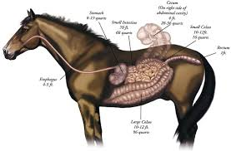

Jones, 2007

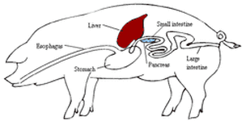

Anonim, 2007

**Kanatlılarda Sindirim Sistemi**

Tavuklarda sindirim gaga ve ağızla başlar, yemek borusu, kursak, ön (bezli mide), taşlık (kaslı mide), on iki parmak bağırsağı, ince bağırsak ile devam eder, kloaka ve geri ile son bulur. Ayrıca pankreas, karaciğer ve safra salgılayan safra kesesinin sindirim olaylarında önemli rolleri vardır.

¬ **Ağız:** Tavuklarda dudak, yumuĢak damak, yanak ve diş bulunmaz. Dudak ve dişlerin fonksiyonu alt, üst gaga ve kaslı mide ile yerine getirilir. Tükürük bezlerince salgılanan tükürük, ağızda kayganlık oluĢturmada ve alınan yemlerin ıslatılıp yumuĢatılarak daha kolay aĢağı inmesinde etkinliği vardır. ¬ Yemek borusu: Alınan yemlerin ağızdan ön mideye akıĢında rol oynayan tüp veya boru Ģeklinde bir organdır.

**Kursak:** Yemek borusunun genişlemesiyle oluşmuş torba şeklinde bir organdır. Asıl fonksiyonu yemlerin depolanması ve yumuşatılmasıdır.

**Ön mide (bezel mide):** Gerçek mide olarak da bilinir. Ön midede besinler kısa bir süre depolanır. On midede gastrik öz su salgılanır. Bu salgıda proteinlerin sindirimini başlatan pepsin enzimi vardır ayrıca glandular hücreler tarafından salgılanan hidroklorik asit pH’yı ayarlar ve minerallerin çözülmesine yardım eder.

**Taşlık (kaslı mide**): Oval şekilli bir organdır. Taşlıkta bir çift kalın ve kuvvetli kas vardır. Bu kasların kontraksiyonları (kasılma) ile yemlerin parçalanması ve öğütülmesi sağlanır. Bu fiziksel parçalanmada, yemlerle alınan küçük kum, taş ve kireç taşı parçacıklarının da çok önemli rolü vardır. Alınan yem parçacıklarının durumuna göre yemler taşlıkta birkaç dakika veya birkaç saat kalabilirler.

**On iki parmak bağırsağı ve ince bağırsak**: önce bağırsağın başlangıcı on iki parmak (dudenum) bağırsağını oluşturur. Pankreastan salgılanan pankreas suyu ve safra kesesinden salgılanan safra, dudenuma boşaltılır. Ayrıca ince bağırsakta salgılanan enzimler de protein ve şekerlerin sindirimine yardımcı olur. Yemlerin sindirim ve emilmesi esas olarak ince bağırsakta olur.

**Kör bağırsak:** önce ve kalın bağırsakların birleştiği yerde çatal şeklinde sağa ve sola uzanan kese veya torba şeklinde iki oluşumdan ibarettir. Kör denmesinin 6 nedeni bir uçlarının kapalı olmasındandır. Bu iki kesenin her biri yaklaşık 10-15 cm uzunluğundadır. Sindirimde az etkili olan bu organ, emilme işleminde, karbonhidrat ve protein sindiriminde etkin olup, **bu işlevini bazı bakteriyel faaliyetlerle gerçekleştirmektedir.**

**Kalın** bağırsak: Kalın bağırsak, tavuklarda kısa bir rektumdur. Ergin tavukta yaklaşık 7,5-10 cm uzunluğunda ve ince bağırsağın iki misli çapındadır. Kalın bağırsak, sindirilmiş besin maddeleri artıklarının depolanması, vücut hücrelerinin su içeriğinin arttırılması, vücuttaki su dengesinin sağlanması için bağırsaktan suyun emilmesinden sorumludur.

**Kloaka:** Kalın bağırsağın geri veya anüse doğru genişlemesinden meydana gelir. Kloaka, vücutta sindirim, boşaltım ve üreme kanallarının açıldığı ortak bir kanaldır. Geri veya anüs ise, kloakanın dışa açılma yeridir.

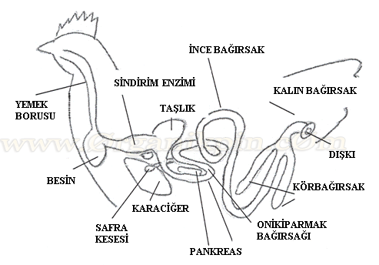

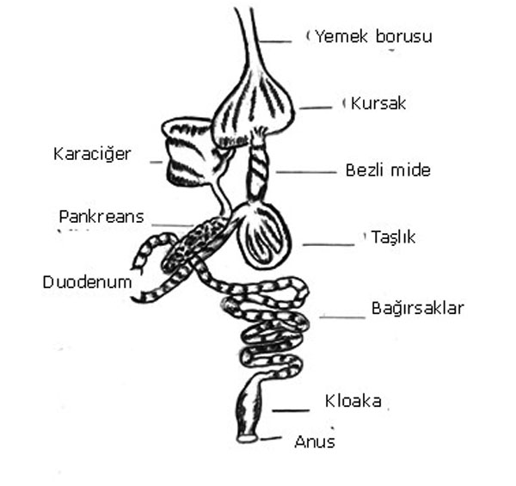

Demirözü, 2015

**Ruminantlarda Sindirim Sistemi**

Ruminantlarda sindirim sistemi**,** ağız, yutak, özefagus, rumen, retikulum, omasum, abomasum, ince bağırsak, kalın bağırsak tan oluşan sindirim kanalı ile buraya çeşitli kanallarla bağlantılı olan tükrük bezleri, karaciğer, pankreas gibi yardımcı organlardan meydana gelir.

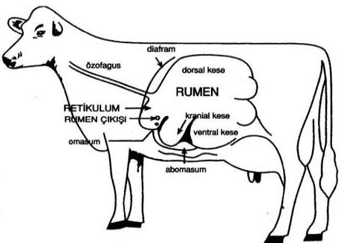

Anonim, 2008

Sindirim kanalının duvarı içten dışa doğru dört tabakadan ibarettir.

1. Epitel tabakası (Tunica mucosa)
2. Bağ doku (Lamina propria mucosa), kas doku ( lamina muscularis), bağ doku (tela submucosa) tabakaları
3. Kas tabakası (Tunica muscularis) Özefagusun bazılarında başlangıçta (atlar), bazılarının tamamında (ruminant) çizgili kaslardan oluşmuştur. Çizgili kaslar enine çizgili kaslardan, düz kaslı yapılı kısımda içte çemberimsi, dışta ise uzunlamasına uzanan lifler yer alır.
4. Seröz kılıf. Karın zarının seröz örtüsüdür.

**Ağız** (Covum oris)

Sindirim sisteminin başlangıcıdır genel olarak iki çene arasındaki boşluktur. Ağız İki dudak arasındaki yarık ile başlayarek, iki çene arasında devam eden ağız boşluğundan ibarettir. Ağız boşluğu üstten damak, yanlardan yanak, ve alttan alt çene aralığını dolduran kaslarla onun üzerinde yer alan dil ile sınırlanmıştır. Kanatlılarda ağız, keratinden oluşan gaga şeklinde farklılaşmıştır.

**Dudaklar (**Labia oris)

Dudaklar, ağız boşluğu girişini sınırlandıran oluşumlarır. Üst dudak (labium maxillare) ve alt dudak (labiummandibulare) inferius olmak üzere iki tanedir ve yanlardan birbiri ile birleşirler.  
Üst dudak alt dudaktan daima daha büyüktür. Koyun ve keçi ve atların dudakları yumuşakve çok hareketlidir. Sığırlarda ise hareketsiz ve daha sıkı bir yapıya sahiptir.  
Dudakların üzerinde bazı hayvanlarda lems kılları (Pili tactiles)denilen duyu organı vazifesi gören kıllar bulunur.

Dudaklarda dudak kası (Musculus orbicularis oris) ve mukozanın altında yer alan kesici diş kası (m. İncissivus) bulunur. Mukozanın altında bir de dudak bezleri (Glandula labiales) bulunur. Ruminantlarda dudak mukozası üzerinde içe doğru “papilla conicae” adı verilen çıkıntılar bulunur. Üst dudak hayvanların burun yüzeylerini (Platum nasale) meydana getirirler Bu kısım atlarda yağ ve ter bezleri, sığır, koyun ve domuzlarda ise yalnız ter bezlerinden zengindir.

**Yanak (Buccae)**

Ağız boşluğunu yanlardan sınırlarlar. Esas yapı unsurları; yanak kasları (M.buccinatorius) olup dıştan deri, içten mukoza ile kaplıdır. Ruminantlarda iç yüzeyi örten mukoza üzerinde çiğnemeye yardımcı “papilla conicae” çıkıntıları yer alır. Yanaklar çiğneme sırasında dilin yiyecekleri dişlerin arasına sürmesine yardımcı olurlar. Yanakta yanak bezleri (G. Buccales) bulunur.

**Damak (**Palatunum)

Damak, ağız boşluğunun tavanını yapar. İki bölümden oluşur. Biri önde bulunan sert damak, diğeri sert damağın arkasında yer alan yumuşak damak dır. Sert damak kemiksel yapının kan damarları ve ağız mukozası ile kaplanması sonucu oluşmuştur. Bu mokoza üzerinde, tam ortada, önden arkaya doğru uzanan bir çizgi şeklinde “damak dikişi” yer alır. Bunun önde başlangıç kısmında”papilla incissiva” denilen çıkıntı bir çıkıntı ile her iki tarafında birer delik vardır. Bunlar ağız boşluğu ile burun boşluğu bağlantısını sağlayarak ağız boşluğuna gelen sıvıların kokularının alınmasına yararlar.

Damak dikişine dikey konumda enlemesine uzanan dürüm şeklinde mukoza kıvrımları vardır. Sayıları türden türe değişen değişen bu kıvrımlar yutmada kolaylık sağlarlar. Yumuşak damak farinks boşluğu ile burun boşluğu arasında bir perde gibi uzanır. Bunun üst yüzü burun boşluğuna, alt yüzü yutak boşluğuna bakar. Yumuşak damağı örten mukozanın altında bezler yer alır. Yumuşak damak yutma sırasında burun boşluğunu, solunum sırasında da ağız boşluğunu kapatır.

**Tonsilla**

Ağız boşluğunun geri kısmında tonsila denilen bademcikler bulunur. Bunlar lenfoid doku kitlelerinden oluşmuştur. Bademcikler (tonsillae), özellikle ağız ve farinks mukozasında, rudimenter olarak da komşu boşluklarda yer alan büyük lenfatik organlardır. Vücudun koruyucu sistemine dahildirler. Vücuda giren mikroorganizmalarla mücadele ederler. Her biri 5 kendine özgü fossa tonsillaris denilen bir çukur içinde bulunurlar. Bulundukları yere göre gruplandırılırlar ve buna göre de isimlendirilirler (Dursun, 2006). Bulundukları yerlere göre

1. Damak bademcikleri (T.Platina),
2. Dil bademcikleri(T. Lingualis)
3. Yutak bademcikleri (T.pharyncia)

Damak bademcikleri atlarda ve ruminantlarda insan ve köpeklerde olduğu gibi yutak içerisine çıkıntı yapmazlar; mukoza ile örtülü olup sadece bu mukozanın açık bıraktığı yerden dışarı ile temas halindedir. Dil bademcikleri dil kökünde toplanmış olup en fazla atlarda ve ruminantlarda belirgindir. Yutak bademcikleri tüm hayvanlarda yutağın üst duvarında, mukozanın altında toplanmıştır. Adenoid denilen bademcik iltihabı, bunların şişmesine verilen addır.

**Dil (**Lingual)

Dil ağız boşluğunun tabanında yer alan kas yapısında bir organdır. Alttan ve yanlardan dil bağı denilen bağlarla bağlanmış olup üzeri mukoza ile örtülüdür.

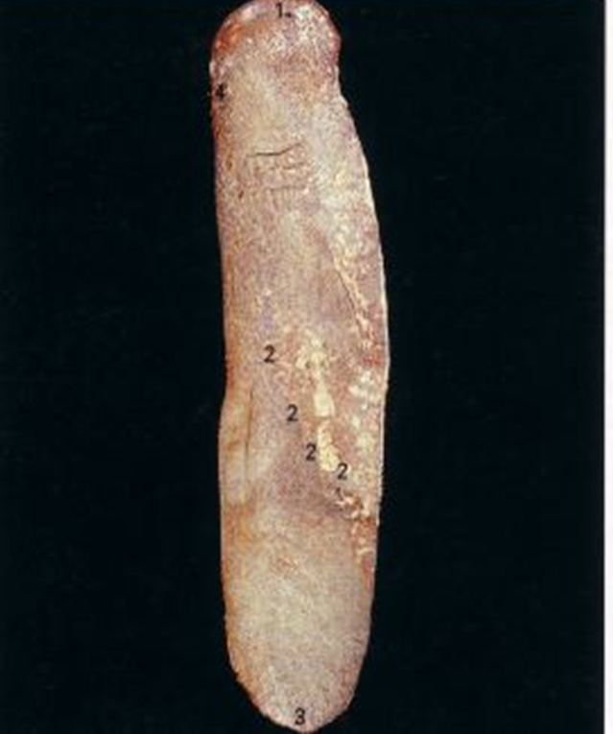

Anonymous, 2017

Dilin apex linguae, korpus linguae ve radix linguae denilen üç kısmı vardır. Dil kökünün iki tarafında bademcikler bulunur.

Dil çiğneme sırasında yemlerin dişlerin arasına sürülmesine, çiğnenen yemlerin lokma haline getirilmesini ve onların yutağa doğru sürülmesini yardımcı olur.

Dil, tat almada, yutmada insanda aynı zamanda konuşmada fonksiyonu olan organdır. Tad duyusu dilin üzerinde bulunan “tat tomurcukları” denilen organcıklar tarafından alınır. Bunlar en fazla dilde bulunmakla beraber, damak, yutak ve gırtlakta da bulunur.

Tad tomurcukları “papilla” adı verilen kabarcıklar içerisine yerleşmişlerdir. Dört çeşit papilla bulunur 1. 1)Çanaksı, 2)Mantarsı, 3)İpliksi ve 4)Yapraksı

Tad tomurcukları çoğunlukla çanaksı ve mantarsı papillalar içerisinde yerleşmiş olup, bunlardan mantarsı olanlarad daha fazla tomurcuk vardır.

**Dişler (Dentis)**

Alt ve üst çene kemiklerinin çukurluklarına gömülüdür. Yemlerin parçalanarak öğütülmelerini ve lokma haline getirilmelerini sağlarlar.

Hayvanlarda;

1 Süt dişleri

2.Kesici dişler

3.Köpek dişleri

4.Ön azı

5.Arka azı

**Hayvanlarda diş sayıları**

Atlarda kalıcı dişler süt dişleri

|  |  |  |  |  |  |  |  |  |
| --- | --- | --- | --- | --- | --- | --- | --- | --- |
| 3 | 1 | 3 | 3 |  | 0 | 0 | 3 | 0 |
| 3 | 1 | 3 | 3 |  | 4 | 0 | 3 | 0 |

**Ruminantlarda**

|  |  |  |  |  |  |  |  |  |
| --- | --- | --- | --- | --- | --- | --- | --- | --- |
| 0 | 0 | 3 | 3 |  | 0 | 0 | 3 | 0 |
| 4 | 0 | 3 | 3 |  | 4 | 0 | 3 | 0 |

**Bir dişin yapısında**

1. Mine tabakası
2. Fildişi tabakası
3. Semen tabakası
4. Diş özü bulunur.

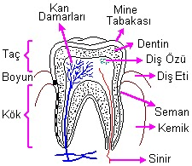

**Tükrük bezleri**

Ağız boşluğuna akıttıkları salya sayesinde yemleri iyice ıslatıp yumuşatarak lokmanın oluşmasına yardım etmek suretiyle fiziksel sindirime, karbonhidratların sindiriminde etkili pityalin, kazeinin sindiriminde etkili musin, buzağıların salyasında bulunan lipaz sayesinde kimyasal sindirime yardımcı olurlar.

**Tükrük bezleri 3 tanedir.**

**1.** Kulak altı tükrük bezi (Glandula parotis)

2.Çene altı tükrük bezi (Glandula mandibularis)

3.Dil altı tükrük bezi (Glandula sublingualis)

**Farinks**

Pharynx, ağız ve burun boşluklarının arkasında, soluk ve yemek borularının giriş kısımlarının önünde yer alır. Huni şeklinde içi boş bir organdır, mukoz zarla kaplıdır. Buraya; ağız, burun boşluğu, östaki kanalı, özefagus ve gırtlak açılır. Bunlar 7 delikle açılırlar

**Yemek borusu (Özefagus)**

Esophagus, yutağın devamı olup, buradan midenin girişi cardiayaya kadar uzanır. Uzunluğu türlere göre değişir. Esophagus önce soluk borusunun üstünde yer alır boynun alt yarımında soluk borosunun soluna geçer ve bu durumda göğüs boşluğuna girer. Mediastinumda soluk borusunun tekrar üstünde yer alır.   
Mukoz zarla kaplıdır. yemek borusunu kaygan tutar.

**Mide**

Göğüs ve karın boşluklarını ayıran diyafragmanın sol gerisinde bulunan, sindirim kanalının genişlemesi ile oluşmuş, içi boş bir organdır. Midenin şekli ve yapısı ruminant ve ruminant olmayan hayvanlarda birbirinden farklıdır.

Tek midelilerde mide tek bir bölmeden oluşur.

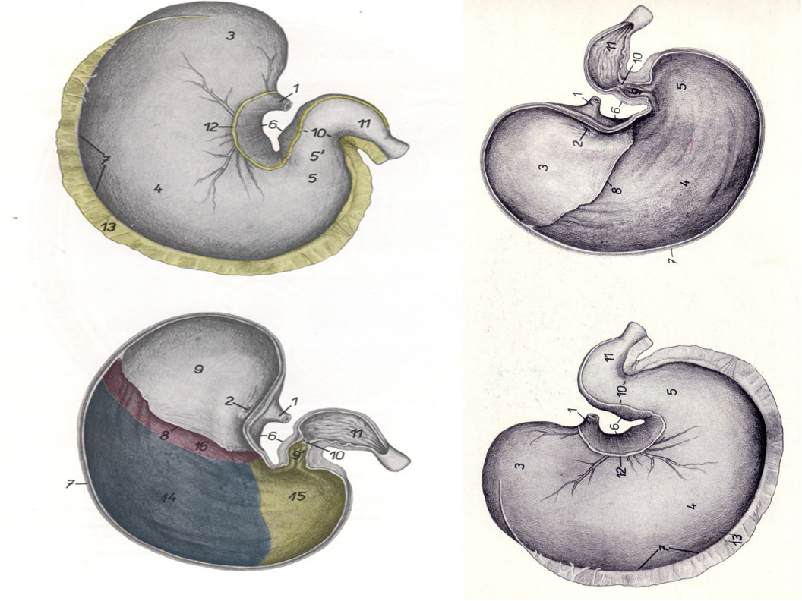

Biri kranial diğeri kaudal iki yüzü biri ventral diğeri dorsal iki büklümü vardır.

* 1. **Ruminantlarda Sindirim Sitemi**

Ruminantlarda sindirim sisteminin Ģeması (Umphrey ve Staples, 2015).

Ruminantların midesi;

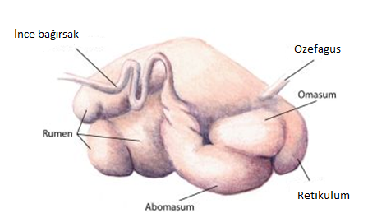

Anonim, 2013

1. Rumen (**işkembe**),

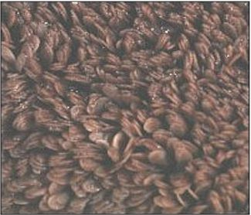

Bowen, 2003

1. Reticulum (**börkenek**),

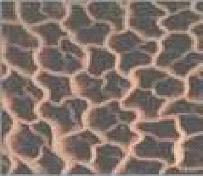

Bowen, 2003

1. Omasum (**kırkbayır**)

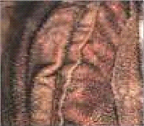

Bowen, 2003

1. Abomasum (**Ģirden**) olmak üzere 4 bölümden oluşur.

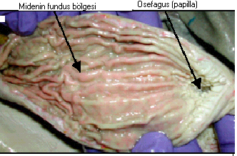

Anonim, 2014

Retikulum ve rumen birbirlerinden herhangi bir şeyle tam olarak ayrılmamıştır. Fakat, farklı fonksiyonlara sahiptirler. Retikulum alınan yemlerin rumene veya omasuma taşınmasını sağlamakta ve geviş getirme sırasında rumen içeriğinin ağıza tekrar döndürülmesinde (**regurgitation**) rol almaktadır. Rumen büyük bir fermentasyon fıçısı gibidir ve çok büyük bir mikrobiyel populasyona sahiptir.

Omasum alınan yemlerin partikül boyutlarının küçültülmesine yardımcı olmasına ve bunların sindirim sisteminin aşağı kısımlarına geçişini kontrol etmesine rağmen fonksiyonları tam olarak anlaşılmamıştır ve bir kısım emilim olaylarıda burada meydana gelmektedir.

Abomasum fonksiyon bakımından tek midelilerdeki glandüler (bezel) mideyle eşdeğer kabul edilebilir.

Ruminantlarda midenin sindirim sistemindeki oransal payı diğer türlerinkinden daha yüksektir. Ergin ruminantlarda toplam sindirim sistemi içeriğinin %65-85’i mide içeriğinden oluşabilmektedir.

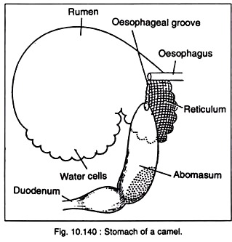

**Bağırsaklar**

Bağırsaklar nispeten uzundur. Sığırlar ve koyunlarda tipik değerler sırasıyla ince bağırsak için 40 ve 24-25 m, körbağırsak için 0.7 ve 0.25 m ve kalın bağırsak için 10 ve 4-5 m dir.

Tek midelilerde ve ruminantlarda bağırsaklar İnce bağırsak ve kalın bağırsak olmak üzere iki kısımdan oluşur.

**İnce Bağırsak**

Duedonum

Jejunum

İleum

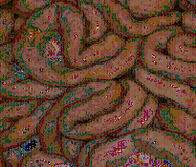

**Kalın Bağırsak**

Saekum

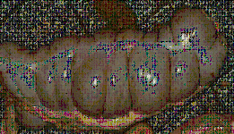

**Kolon ve**

**Rektum**

Olmak üzere 3 kısımdan oluşur.

Atlarda kolon büyük kolon ve küçük olmak üzere ikiye ayrılır. Büyük kolon 3 büküntü dört parça gösterir.

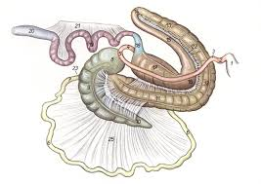

Popesko, 1979,

Ruminantlarda kolon önce dıştan içe, sonra içten dışa doğru dairesel kıvrımlar yapar

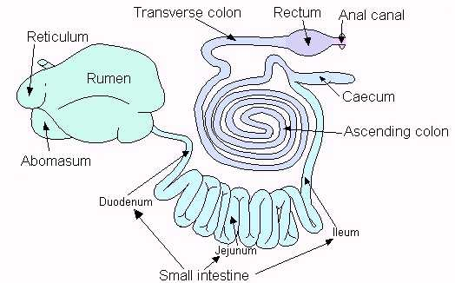

**Yardımcı organlar**

**Karaciğer**

Karın boşluğu içinde diyafragmanın gerisinde yer alır. Karaciğer bazı yarıklarla loblara ayrılır. Lob sayıları hayvan türlerine göre değişir.

**Karaciğerin görevleri**

1.Safra salgısı yapmak

2.Kan glikozunun fazlasını glikojene çevirerek depo etmek ve gerektiğinde tekrar kan glikozuna çevirmek

3. Fetüste alyuvarları yapmak, yetişkinlerde ömrünü dolduran alyuvarları yok etmek

4.Proteinlerin metabolik atıklarını üreye çevirmek

5. Protrombin üretmek

6.Vücutta biriken toksik maddeleri etkisiz hale getirmek.

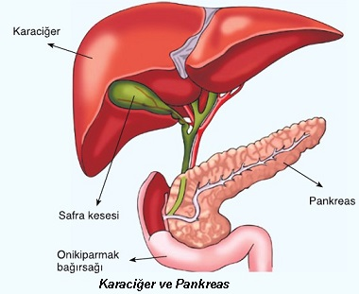

Popesko, 1979

• **Karaciğerde oluşturulan safra**; safra kanalı ile on iki parmak bağırsağının alt ucuna boşaltılır. Safra geçici olarak safra kesesinde depolanmaktadır. Alkali özellikli safra, enzimatik sindirim reaksiyonlarının meydana gelmesi için uygun bir ortam sağlamakta ve ön mideden salgılanan hidroklorik asidi nötralize etmektedir

**Safranın bileşimi**

Safranın bileşiminde su, safra tuzları, safra pigmentleri, kolestrol ve inorganik tuzlar vb. maddeler bulunur. Safra tuzlarında bir azalma olursa, kolestrol çökerek safra tuzları safra taşını meydana getirir. ¬ Safranın görevleri

• Pankreas salgısındaki lipaz enziminin etkinliğini artırır.

• Bağırsakları daima nemli ve yumuşak tutarak emilmeyi kolaylaştırır.

• Vücuttaki bazı toksik maddeler safrayla bağırsaktan dışarı atılır.

• Safra iyi bir bağırsak antiseptiğidir.

**Pankreas**

Karaciğerden sonra ikinci büyük organdır. Pankreas Midenin ve karaciğerin gerisinde, omuriliğin altında, onikiparmak bağırsağının üstünde bulunan, açık pembe renkte, bezli bir organdır.

Pankreas hem iç hem dış salgı işlevine sahiptir. Dış salgı olarak sodyumbikarbonat, tripsin, kimotripsin ve karboksipeptidazlar gibi proteolitik enzimlerle amilaz, maltaz ve lipaz gibi enzimleride salgılar.

Endokrin bez olarak insulin ve glukagon adındaki hormonları salgılar. Bu hormonlar karbonhidrat (şeker) metabolizmasında önemli rol oynar. insulin kan şekerini düşürürken glukagon ise kan şekerini yükseltir. Dış salgı bezi olarak, gıda maddeleri üzerine parçalayıcı etkisi olan enzimleri üretir. Karbonhidrat, protein ve yağların sindiriminde etkili olan enzimleri salgılayarak bir kanal vasıtasıyla onikiparmak bağırsağına akıtır.

**Dalak**

Karın boşluğunda vücut boşluğunun solunda, kaburgalarla mide arasında bulunur. Koyu renkli yumuşak bir organdır. Sığırlarda dil şeklinde, koyun ve keçilerde üçgen, atlarda üst kısmı geniş alt kısmı dar orak biçiminde,tavuklarda fındık şeklindedir.

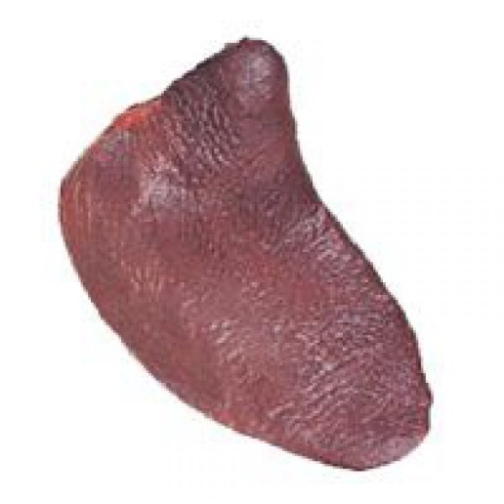

**Görevleri**

1. Kan depolayarak, kan kaybı veya zehirlenme durumlarında bunu dolaşıma sokar.
2. Fetüsün kanındaki eritrositleri, doğumdan sonra lökositleri yapar,
3. Ömrünü tamamlamış eritrositleri parçalayarak, kalıntılarını sindirir ve tekrar kana verir. Bu parçalanma sonunda hemoglobin ayrılır ve kan yoluyla karaciğere gönderilir. Karaciğerde hemoglobin yapısından demir ve protein ayrılarak geride “bilirubin” ve “bliverdin” pigmentleri kalır. Böylece dalak safranın pigmentleri olan blirubin ve bliverdin yapımına dolaylı katkı verir.
4. Antikor üreterek vücudun enfeksiyonlara karşı direncini sağlar.